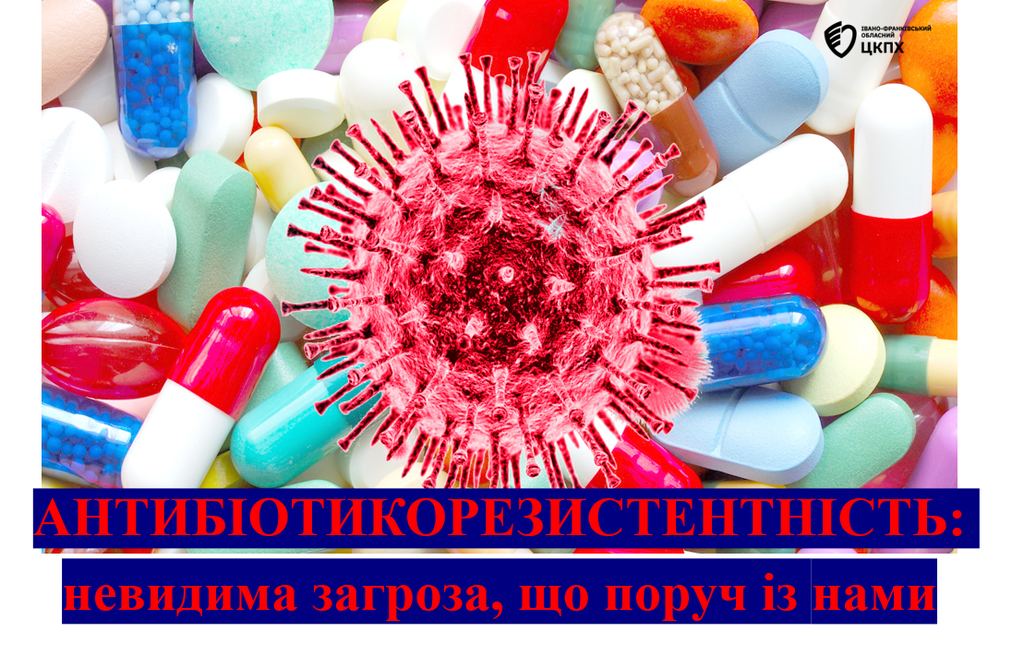

Світ звик покладатися на антибіотики. Вони колись були справжнім проривом у медицині — врятували мільйони життів, зробили операції безпечними, а інфекції — контрольованими.

Та сьогодні ми стоїмо перед новою загрозою: антибіотики перестають діяти.
Це явище називається антибіотикорезистентність — здатність бактерій виживати навіть після лікування антибіотиками.

Бактерії — дуже розумні. Вони здатні пристосовуватись, змінюватися, виживати навіть у тих умовах, де, здавалось би, шансів немає. І коли ми без потреби приймаємо антибіотики, не завершуємо курс лікування або лікуємось «на власний розсуд», ми фактично тренуємо бактерії ставати сильнішими.

Те, що ще вчора лікувалось легко, сьогодні може потребувати кількох препаратів і тривалого лікування. А завтра — може не піддаватись взагалі.
Так з’являються так звані супербактерії, стійкі до більшості відомих антибіотиків. І це не фантастика, не сюжет медичного серіалу — це вже реальність лікарень у багатьох країнах, у тому числі й в Україні.

За оцінками ВООЗ, у світі щороку мільйони людей стикаються з інфекціями, які вже не піддаються лікуванню. Це означає, що навіть звичайна хірургічна процедура чи запалення може перетворитись на серйозну небезпеку.

Фахівці центрів контролю та профілактики хвороб постійно проводять моніторинг антибіотикорезистентних збудників, аналізують тенденції, навчають медичних працівників і населення раціональному використанню антибіотиків.

Але ефективність усіх цих зусиль залежить і від кожного з нас.

Пам’ятаймо:

- Антибіотики — не універсальні ліки. Вони не допомагають при застуді чи грипі.
- Їх призначає лише лікар, після обстеження.
- Не варто вимагати «щось сильне» від лікаря — сила тут не в дозі, а в правильному виборі.
- Якщо вже призначено лікування — треба пройти курс до кінця, не зупинятись, коли стало краще.
- І головне — ніколи не приймати залишки минулих препаратів чи поради знайомих.

У листопаді відзначається Всесвітній тиждень обізнаності про антибіотики, який проходить під гаслом « «Антибіотики: використовуйте обережно!».
Це нагадування, що майбутнє антибіотиків — у наших руках.

Нехай кожен вибір буде відповідальним.

Бо турбота про здоров’я починається з маленьких рішень кожної людини.

